# SVM

目录

1 目的 2

2 数据处理 2

2.1 数据下载 2

2.2 格式化数据 2

3 SVM模型 3

3.1 训练与结果分析 3

3.2 目录结构 4

## 1 目的

基于传统机器学习方法SVM对kaggle猫狗图片分类，动手实践，与深度学习方法的预测结果进行对比，分析异同，从而加深对理论知识的理解和达到学以致用的目的。

## 2 数据处理

### 2.1 数据下载

下载链接：<https://pan.baidu.com/s/13hw4LK8ihR6-6-8mpjLKDA>

密码：dmp4

### 2.2 格式化数据

1. 图片尺寸不一，首先对2.5万张图片缩放至相同尺寸64*128，耗时10min.

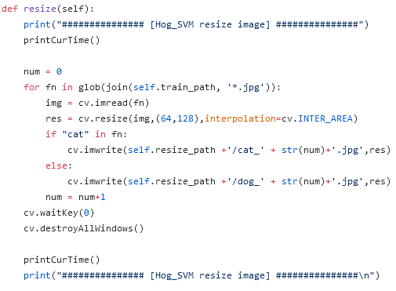

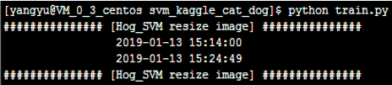

2. 读入图片像素矩阵，基于方向梯度直方图HOG算法提取像素矩阵的特征向量.

## 3 SVM模型

### 3.1 训练与结果分析

1. 基于前面格式化后的特征向量，其中Cat作为正例，dog为负例.

2. SVM训练模型并预测，分别基于不同的数据量进行训练和预测，预测数据取10%，剩下90%作为训练集。

**3.分析：**

1）读入多通道数据处理时，实测准确率与单通道无明显变化，但时间上会慢很多，且耗费更多内存.

2）如下图，基于不同数据量（单通道）预测结果，在50%~57%范围变化，效果很差，低于深度学习方法。

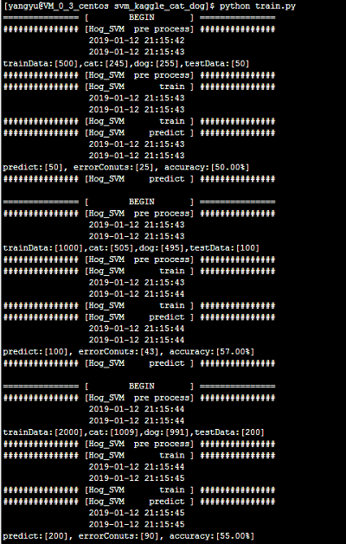

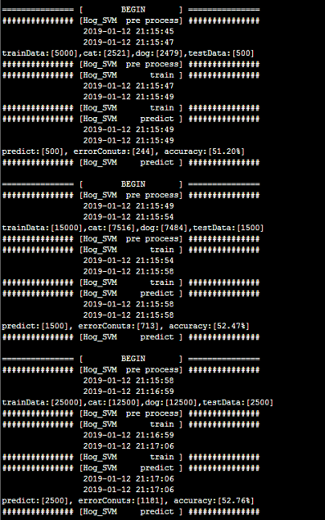

### 3.2 目录结构

repository： https://github.com/icoty/svm_kaggle_cat_dog

.

|-- README.md

|-- resizeData/ 原始图片像素尺寸不一,调用接口格式化后存储至该目录

|-- train/ 原始图片解压后存放位置

|-- train.py